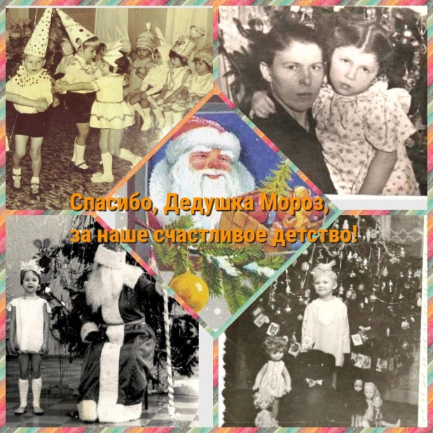
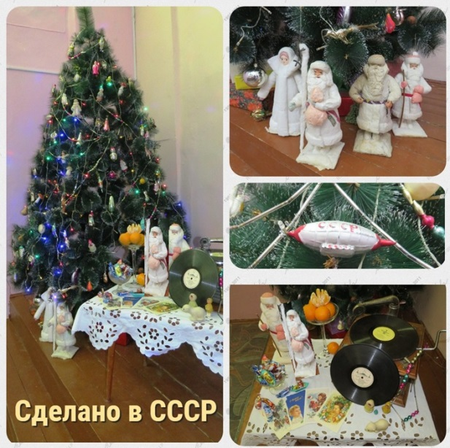
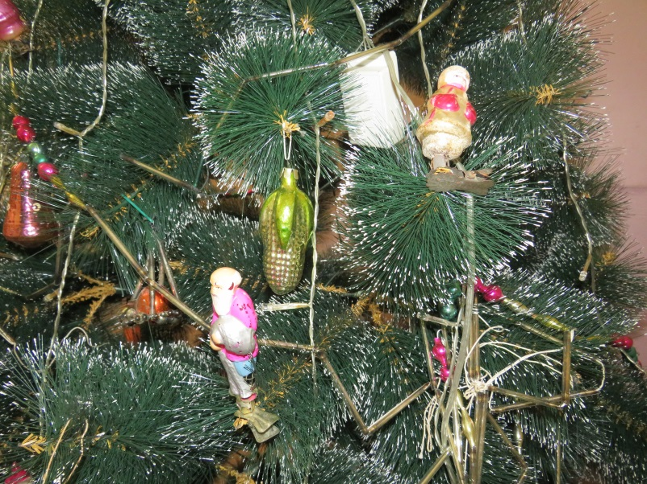
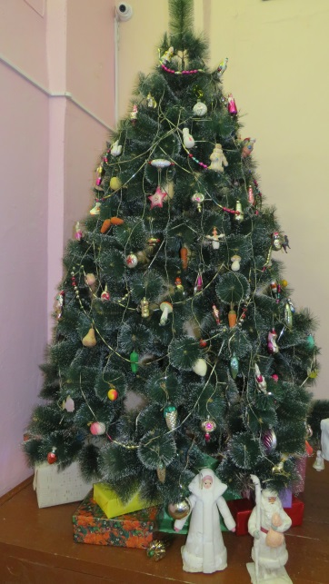
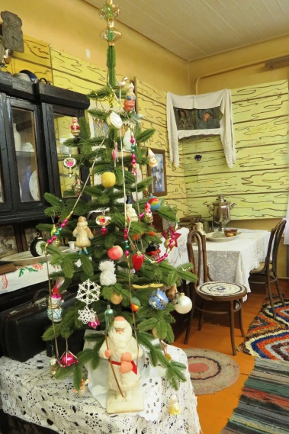
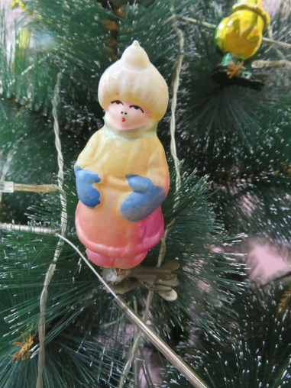
Центр туризма и экскурсий принял участие в конкурсе по новогоднему оформлению дворовых территорий, фасадов домов, объектов социальной сферы. По итогам конкурса Центр занял второе место в номинации «Новогодняя елка» по тематике "Новогодняя елка советской эпохи".

